Dyrk sproget – en kreativ sprogkonkurrence for gymnasieelever
Skoleåret 2020/21

Spansk - Underemne 1 – Mi ciudad

Mi ciudad – Sevilla
Læs teksten – bemærk gloserne

Hola, me llamo Álvaro y tengo 16 años.
Vivo en Sevilla, la capital de Andalucía. Creo que tiene más o menos el mismo número de habitantes que Copenhague.
Vivo con mi familia en el centro histórico de la ciudad, en el Barrio de la Macarena. Es un barrio bastante tranquilo. En otras partes del centro hay calles, algunas peatonales, con muchas tiendas y mucha vida. Como vivo en el centro, casi siempre me muevo a pie. También voy en bici, porque la ciudad es bastante llana y hay muchos carriles bici. La ciudad también tiene muchas líneas de autobús y un metro.
El fútbol es muy importante en nuestra ciudad. En Sevilla hay dos equipos de fútbol en Primera División, que son eternos rivales: El Sevilla FC y el Real Betis Balompié. Yo soy der Beti, aunque el Sevilla ha ganado muchos trofeos europeos.
Sevilla tiene muchos monumentos y normalmente hay muchos turistas aquí, aunque este año han venido pocos a causa del COVID-19. Los monumentos turísticos más importantes son la Catedral, el Alcázar, la Plaza de España y el Barrio de Santa Cruz. La Catedral es la iglesia más importante y es muy antigua. Contiene la tumba de Cristóbal Colón y además tiene una torre muy bonita, La Giralda, que originalmente fue la torre de la mezquita de Sevilla. Durante varios siglos en la Edad Media Sevilla fue una ciudad árabe. El Real Alcázar es un palacio muy impresionante, también en estilo árabe.
Claro que conozco estos monumentos, pero no los he visitado en años – son más interesantes para los turistas, supongo.
No muy lejos de mi casa están “Las Setas”, una construcción moderna de madera que parece unas setas enormes. A mucha gente no le gustan, porque están en el centro del Casco Antiguo.
Algo muy típico de Sevilla es el calor que hace en verano. En julio y agosto es muy normal tener temperaturas de 35 o incluso 40 grados. Es un calor casi insoportable y claro que esto influye en la forma de vida aquí. Durante las horas más calurosas me quedo en casa, donde tenemos el aire acondicionado, y a veces duermo la famosa siesta. Sobre las nueve de la noche, cuando hace un poco más fresquito, salgo a la calle y me encuentro con mis amigos.
El mar está a más de una hora de aquí, así que no tenemos playas cerca. Hay algunas piscinas públicas al aire libre en la ciudad, pero siempre hay mucha gente.
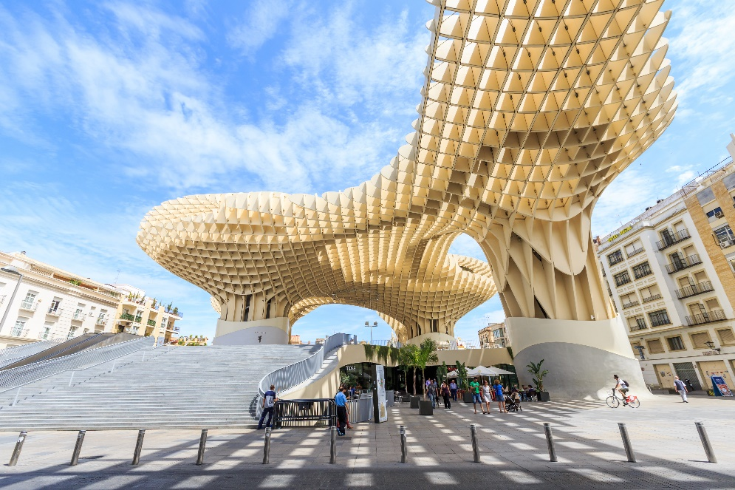
Las Setas
Tenemos un río muy grande, el Guadalquivir, que pasa por el centro de la ciudad, pero no te puedes bañar en el río. Pero sí puedes hacer otras actividades, por ejemplo el paddle surf, que yo practico en el Club de Piragüismo Triana.
Sevilla es famosa también por su vida nocturna, con muchos restaurantes, bares y discotecas. Por la noche, las plazas del centro están llenas de gente alegre. Pero yo y mis amigos no tenemos tanto dinero para salir de copas por los bares, así que salimos poco.
Una tradición importante aquí es la Feria de Abril. Es como la fiesta anual de Sevilla, y participa mucha gente – hasta medio millón de personas. Mucha gente se viste con trajes tradicionales y va por el recinto de la feria en caballo o en coche de caballo. Se toman tapas y manzanilla y se bailan las sevillanas, que es un baile folclórico sevillano.

De niño siempre iba con mis padres a la Feria a la Calle del Infierno. Pero desde hace unos años voy con mis compañeros del instituto para bailar sevillanas con nuestras amigas. Aunque los chicos no llevamos los trajes tradicionales, ellas siempre llevan trajes de flamenca. Este año, desgraciadamente se suspendió la Feria a causa del coronavirus.
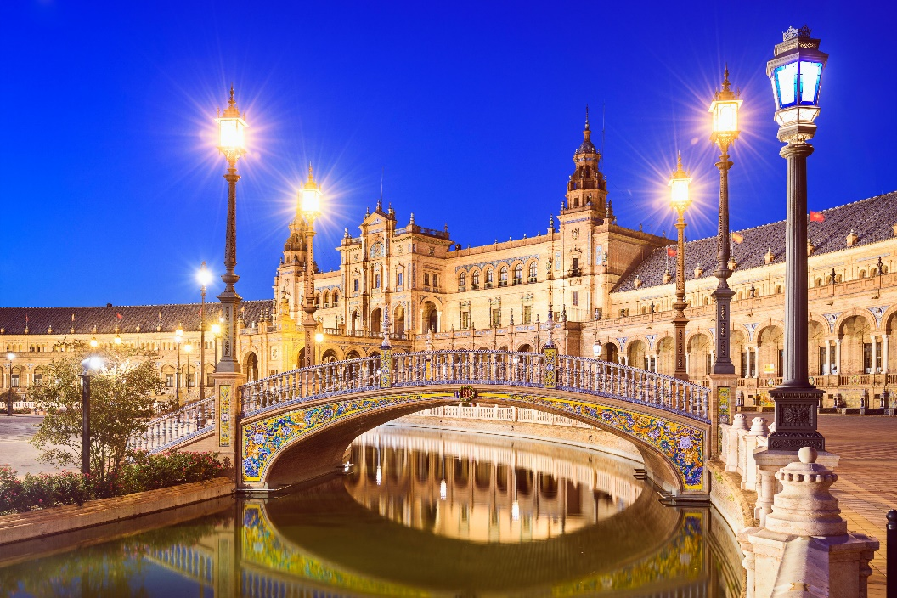
La Plaza de España

- Mi ciudad Sevilla – forståelse
Marker om de enkelte sætninger er korrekte eller forkerte. Ret de forkerte oplysninger.

 |  | Correcto | Falso
a | Sevilla es una ciudad grande
b | Álvaro siempre se mueve en autobús
c | Sevilla es una ciudad árabe
d | El Betis ha ganado muchos títulos europeos
e | A mucha gente no le gustan las Setas
f | Álvaro visita los monumentos turísticos todos los años
g | En Sevilla hace frío en verano
h | Hay muchas playas en Sevilla
i | Álvaro practica el piragüismo
j | Sevilla es famosa por su vida nocturna
k | La fiesta anual de Sevilla es en agosto
l | Los chicos llevan trajes tradicionales en la Feria

- Øv ordforrådet til temaet med øvelser i Quizlet.
Få evt. din lærer til at arrangere quizlet.live
- Adjektiver
- Substantiver

- Vocabulario – sitios en la ciudad
I teksten finder du en række gloser for steder og bygninger, man kan finde i Sevilla og i mange andre byer. Find ud af, hvilken glose fra teksten der passer til de enkelte billeder
Foto | ¿Qué es? | Foto | ¿Qué es?
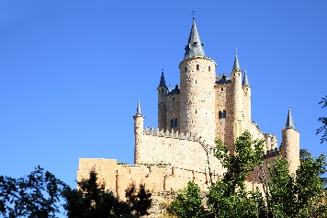 | Ejemplo:  Palacio | 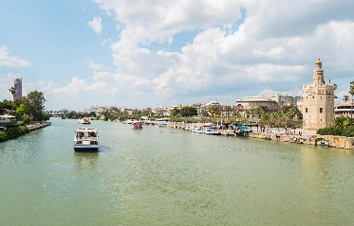
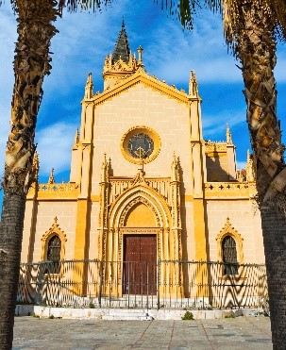 |  | 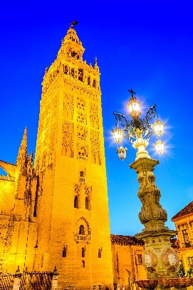
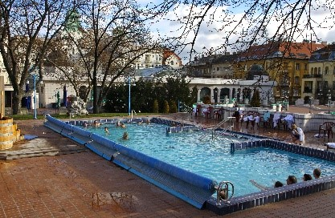 |  | 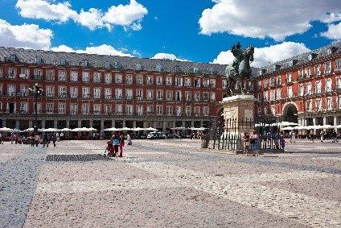
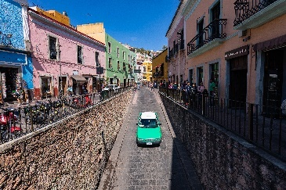 |  | 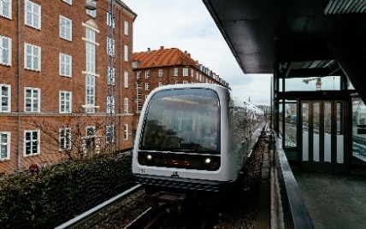
 |  | 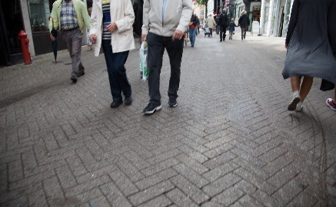
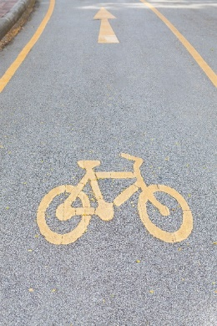

- Vocabulario – sitios en tu ciudad

- Tal med din klassekammerat om hvilke af ovenstående steder der findes/ikke findes i din by.
Eks. ”En mi ciudad hay una iglesia” / “En mi ciudad no hay un río”

- Lav også fem sætninger om andre steder, der også findes i din by. Slå selv gloser op.
Eks. ”En mi ciudad también hay un museo”.

1
2
3
4
6

- Vocabulario – antonymer
Få gloserne i spalterne til at passe sammen i par med modsat betydning.
Eks. Grande >< pequeño

1. poco | a. antiguo
2. moderno | b. venir
3. caluroso | c. lejos
4. cerca | d. mucho
5. salir | e. fresquito

1. | 2. | 3. | 4. | 5.

- Refleksive verber:
I teksten er der flere eksempler på refleksive verber, fx quedarse (at blive).
Når de bøjes, skal man både bøje selve verbet i person (her: quedar) og sætte det rigtige refleksive pronomen ind foran. Se skemaet:
1. P. Sg. | me quedo | jeg bliver
2. P. Sg. | te quedas | du bliver
3. P. Sg. | se queda | han/hun bliver
1. P. Pl. | nos quedamos | vi bliver
2. P. Pl. | os quedáis | I bliver
3. P. Pl. | se quedan | de bliver

Oversæt sætningerne med brug af refleksive verber og gloser fra teksten.
- I bliver hjemme om aftenen (quedarse).

- Festen bliver aflyst i år (suspenderse).

- De bader i floden (bañarse).

- Han mødes med sin ven (encontrarse) (bemærk diftongering o ue)

- Vi tager tøj på (vestirse /i/)

- Du mødes med din familie (encontrarse /ue/) (bemærk diftongering o ue)

barrio, m: kvarter, bydel
tranquilo: rolig
calle peatonal, f: gågade
tienda, f: butik
moverse /ue/: at bevæge sig, komme rundt
llano: flad
carril (m) bici: cykelsti
equipo, m: hold
der Beti: del Betis (på andalusisk dialekt): Betis-fan
ganar: at vinde
monumento, m: seværdighed
venir: at komme
alcázar, m: slot
iglesia, f: kirke
tumba, f: grav
Cristóbal Colón: Kristoffer Columbus
torre, f: tårn
mezquita, f: moské
siglo, m: århundrede
Edad Media, f: middelalder
impresionante: imponerende
conocer: at kende
suponer: at tænke
lejos de: langt fra
seta, f: svamp
madera, f: træ
parecer: at ligne, at virke
Casco Antiguo: Gammel bydel
calor, m: varme
verano, m: sommer
incluso: endda
insoportable: uudholdelig
influir en: at have indflydelse på
caluroso: varm
quedarse: at blive
dormir /ue/: at sove
fresquito: kølig
quedar: at mødes
playa, f: strand
cerca: tæt på
piscina, f: swimmingpool, svømmehal
río, m: flod
bañarse: at bade
piragüismo: kajaksejlads
vida nocturna, f: natteliv
lleno: fuld
alegre: glad
ir de copas: at gå ud at drikke
Feria de Abril, f: Sevillas største byfest i april
anual: års-
vestirse /i/: at klæde sig
traje, m: dragt
recinto, m: område
caballo, m: hest
manzanilla, f: tør, hvid sherry
bailar: at danse
baile folclórico, m: folkedans
Calle del Infierno: omrejsende Tivoli
compañero, m: kammerat
instituto, m: gymnasium
traje de flamenca: flamencokjole
desgraciadamente: desværre
suspenderse: at blive aflyst

